**Лапец (Церах) Агапа (Łapciowa Ahapa)**

20 февраля 1804 г – венчание с молодым Карпом Лапецом с деревни Клинники (НИАБ 136-13-920, лист 10об, №4/1804-б (ориг)).

**НИАБ 136-13-920:** Лист 10об. **Метрическая запись №4/1804-б (ориг).**

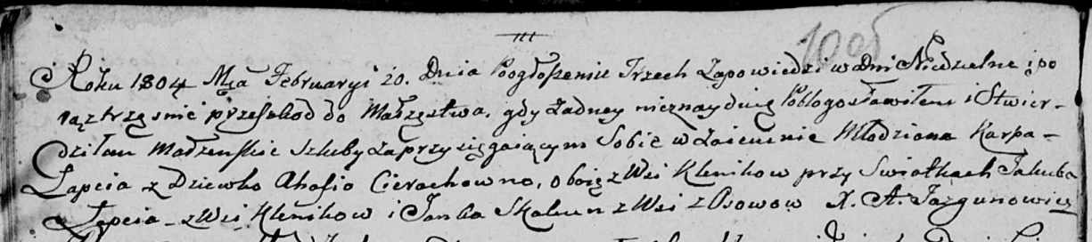

Дедиловичская Покровская церковь. 20 февраля 1804 года. Метрическая запись о венчании.

Łapac Karp – жених, молодой, с деревни Клинники.

Cierachowna Ahapa – невеста, девка, с деревни Клинники.

Łapac Jakub – свидетель, с деревни Клинники.

Skakun Janka – свидетель, с деревни Осовo.

Jazgunowicz Antoni – ксёндз.